Памятка «Психологическая подготовка к ОГЭ и ЕГЭ».
(для родителей выпускников 9-11 классов)
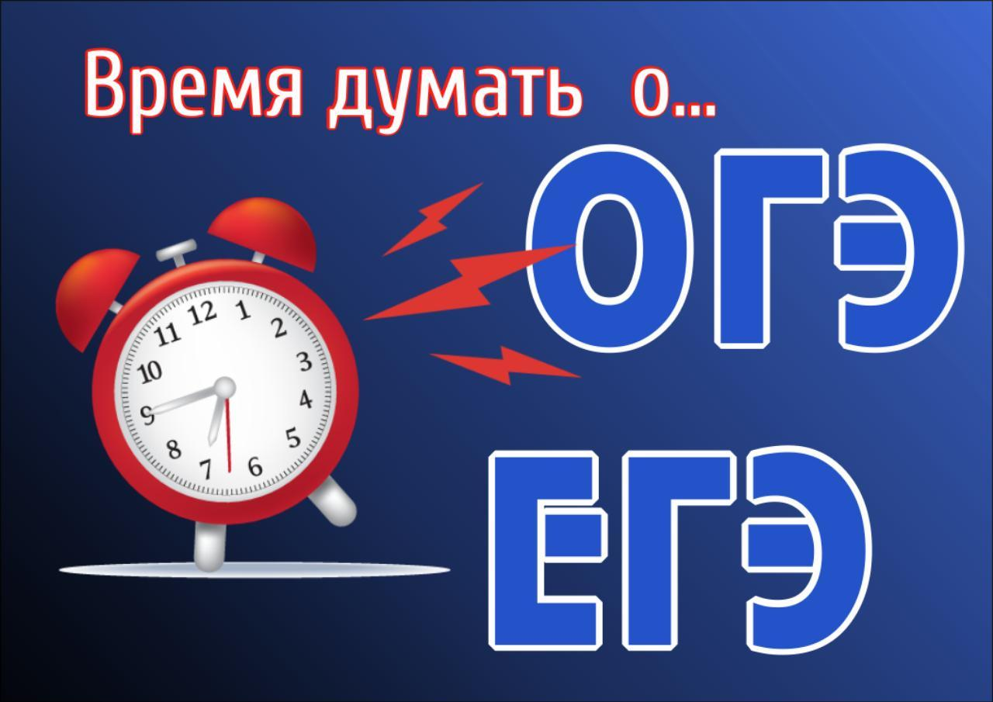
Уважаемые родители, еще немного, и ваш ребенок окажется в ситуации сдачи экзамена. Однако его психологическое состояние зависит не только от его знаний, но и от вашего состояния. Как научиться психологически готовить себя к ответственному событию?
- Помните, что ОГЭ, ЕГЭ Ваш ребенок сдаст, поэтому оградите его от своих переживаний. Ребенку всегда передается волнение родителей;
- Старайтесь оставаться в спокойной и взвешенной позиции взрослого, который видит, в чем ребенку сейчас трудно и ненавязчиво предложите свою помощь;
- Позаботьтесь о том, чтобы ребенок придерживался разумного распорядка дня при подготовке к ОГЭ, ЕГЭ. Несмотря на важность учебных занятий, у него должно оставаться достаточно времени для отдыха, сна, встреч с друзьями и т.п.;
- Помогите вашему ребенку в рациональном распределении предметной подготовки по темам;
- Помните, что ОГЭ, ЕГЭ – это не одномоментная акция, а длительный процесс, который ребенок должен выдержать, и приобрести важные навыки самоорганизации и самообучения;
- Расспросите, как ребенок сам представляет процесс подготовки к ОГЭ, ЕГЭ. При необходимости совместно скорректируйте его мнение и пропишите в виде последовательных шагов;
- Разговаривайте с ребенком заботливым, успокаивающим, ободряющим тоном;
- Помните, что полноценное питание особенно важно для ребенка на этапе подготовки к ОГЭ, ЕГЭ. Постарайтесь увеличить количество натуральных продуктов и снизить количество употребляемых «Фаст фудов».

